Санкт-Петербургский политехнический университет Петра Великого
Институт компьютерных наук и кибербезопасности
Высшая школа компьютерных технологий и информационных систем

Отчёт по лабораторной NIOSII_2
Дисциплина: Автоматизация проектирования дискретных устройств (на английском языке)

Выполнил студент гр. 5130901/10101 М.Т. Непомнящий
(подпись)

Руководитель А.А. Федотов
(подпись)

Санкт-Петербург
2024
Оглавление
1. Задание 4
1.1. Цель работы 4
1.2. Структура проекта 4
2. Ход работы 5
2.1. Создание проекта 5
Начало работы в PD 5
2.2. Настройка сигналов 5
Изменение настроек Nios II Processor 6
Адресация системы 6
2.3. Анализ полученной системы 7
Анализ предустановок 7
Проверка блока 8
Проверка отсутствия проблемных подключений 8
Анализ с помощью Schematic 9
Генерация системы 9
2.4. Подключение файлов к проекту 11
2.5. Анализ проекта 11
RTL Viewer 11
Назначение выходов проекта 12
2.6. Создание программной части проекта 12
Создание файла Source 13
Компиляция проекта в Eclipse 14
Полная компиляция проекта в QP 15
2.7. Реализация на плате 16
Конфигурирование FPGA 16
Загрузка ПО 16
Запуск на плате 16
Отладка ПО 17
Повторный запуск на плате 17
3. Дополнительное задание 20
3.1. Создание программного файла Lab2_extra_task2_source.c 20
3.2. Реализация на плате 20
4. Вывод 21

Список иллюстраций
Рис. 1 – Структура проекта 4
Рис. 2 – Создание проекта 5
Рис. 3 – Исходное окно PD 5
Рис. 4 – Настройка модуля nios2_PD 6
Рис. 5 – Подключение модуля nios2_PD 6
Рис. 6 – Окно Address Map после выполнения автоматической адресации 6
Рис. 7 – Внешний вид созданной системы 7
Рис. 8 – Предустановки системы 7
Рис. 9 – Окно Messages с предупреждением 7
Рис. 10 – Символ системы 8
Рис. 11 – Анализ проблемных подключений 8
Рис. 12 – Show System with QSYS Interconnect 9
Рис. 13 – Schematic 9
Рис. 14 – Предустановки окна Genreration (по умолчанию) 10
Рис. 15 – Проверка генерации HDL 10
Рис. 16 – Подключение файла .qip к проекту 11
Рис. 17 – Синтаксис файла Lab1.sv 11
Рис. 18 – Схема проекта в RTL Viewer 11
Рис. 19 – Назначение выводов платы средствами Pin Planner 12
Рис. 20 – Unused Pins 12
Рис. 21 – Создание проекта в Eclipse 13
Рис. 22 – Пред настройки Source File’а 13
Рис. 23 – Синтаксис файла Lab2_source.c 13
Рис. 24 – Build Project 14
Рис. 25 – Настройка BSP Editor 14
Рис. 26 – Build Project после изменения настроек BSP Editor 14
Рис. 27 – SDC файл 15
Рис. 28 – Добавление SDC файла 15
Рис. 29 – Временные характеристики устройства 15
Рис. 30 – Загрузка ПО проекта средствами Eclipse 16
Рис. 31 – Refresh Connections 16
Рис. 32 – Режим отладки NiosII Debug 17
Рис. 33 – Установка точек прерывания 18
Рис. 34 – Установка указателя &led 18
Рис. 35 – Закладка Variables (1) 18
Рис. 36 – Закладка Memory (1) 19
Рис. 37 – Закладка Variables (2) 19
Рис. 38 – Закладка Memory 19
Рис. 39 – Изменённый исходный файл 20

Задание

Цель работы
Расширить знакомство с возможностями по реализации проектов на базе процессора NIOSII:
✓ Создание проекта в пакете Quartus Prime (QP)
✓ Создание аппаратной части проекта помощью приложения Platform Designer (PD)
✓ Создание программной части проекта в рамках оболочки NIOSII IDE
✓ Проверка работы проекта на плате

Структура проекта
Процессор NIOSII на светодиодах LED8 … LED1 отображает двоичные коды чисел от 0 до 255, под управлением данных, получаемых с переключателей SW:
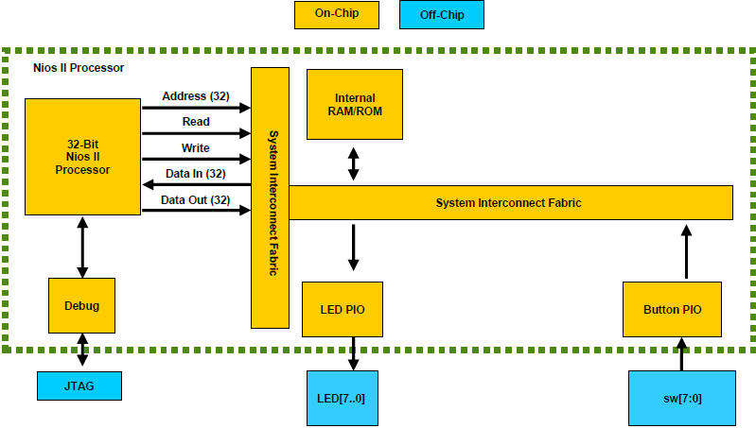
Рис. 1 – Структура проекта
Устройство, которое содержит master и 3 slave: 2 модуля my_slave и 1 модуль my_Dslave (default slave)
Master получает некоторые данные через Conduit, через 8-разрядный интерфейс мастер осуществляет адресный доступ к одному из slave’ов, настраивает соответственно slave’s, либо что-то в них записывает, каждый из slave’ов имеет в себе Conduit, который помогает посмотреть на выводе slave’а то, что мы туда записали из мастера.
Под управлением процессора NIOSII обеспечивается:
- Опрос состояния переключателя sw[0] (все остальные переключатели в 0)
- Борьба с дребезгом контактов
- При каждом переключении sw[0] из 1 в 0 - изменение номера включенного светодиода от led1 к led8 на одну позицию (с циклическим переходом от led8 к led1).

Ход работы

Создание проекта
Создадим проект, указав параметры, представленные на Рис. 2 ниже:
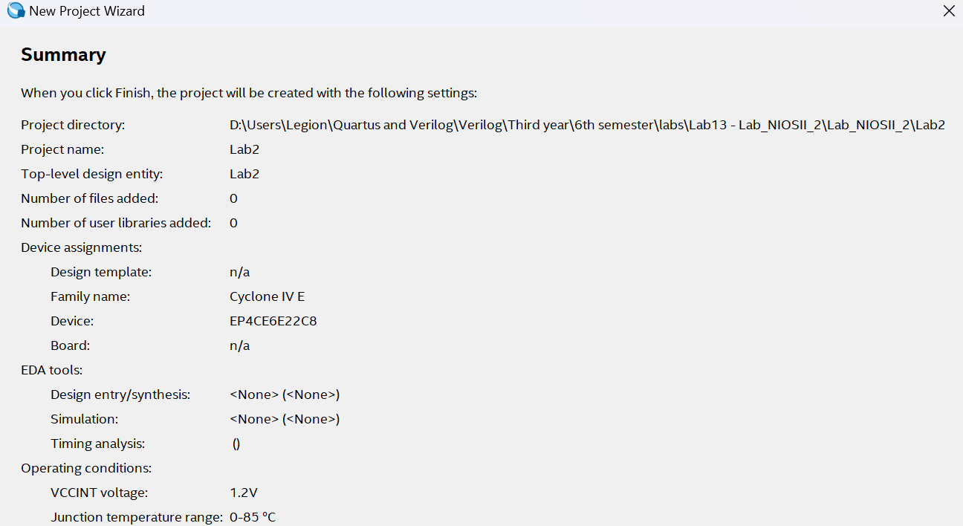
Рис. 2 – Создание проекта

Начало работы в PD
Откроем PD и сохраним систему:
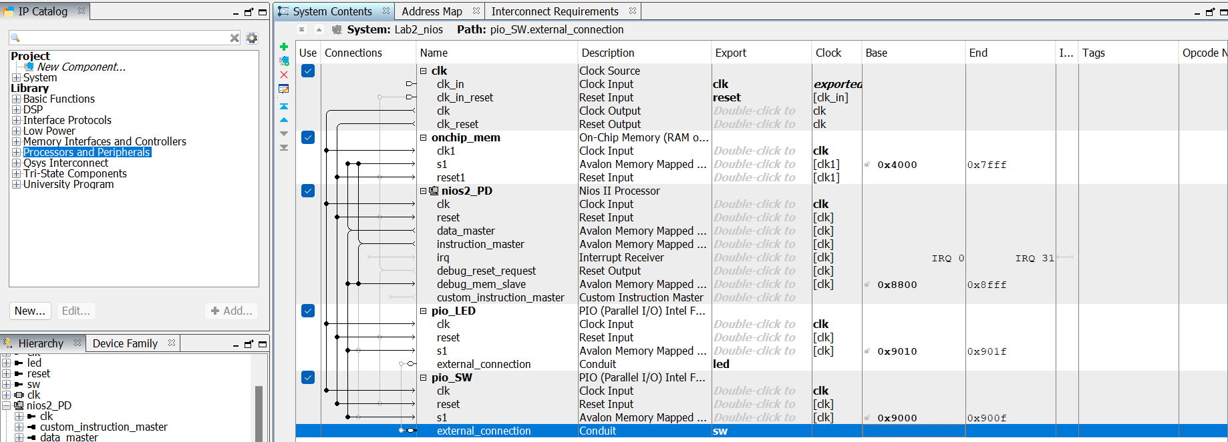
Рис. 3 – Исходное окно PD

Настройка сигналов

Изменение настроек Nios II Processor
В параметрах модуля откроем страницу JTAG DEBUG, где поставим галочку у режима Include JTAG Debug
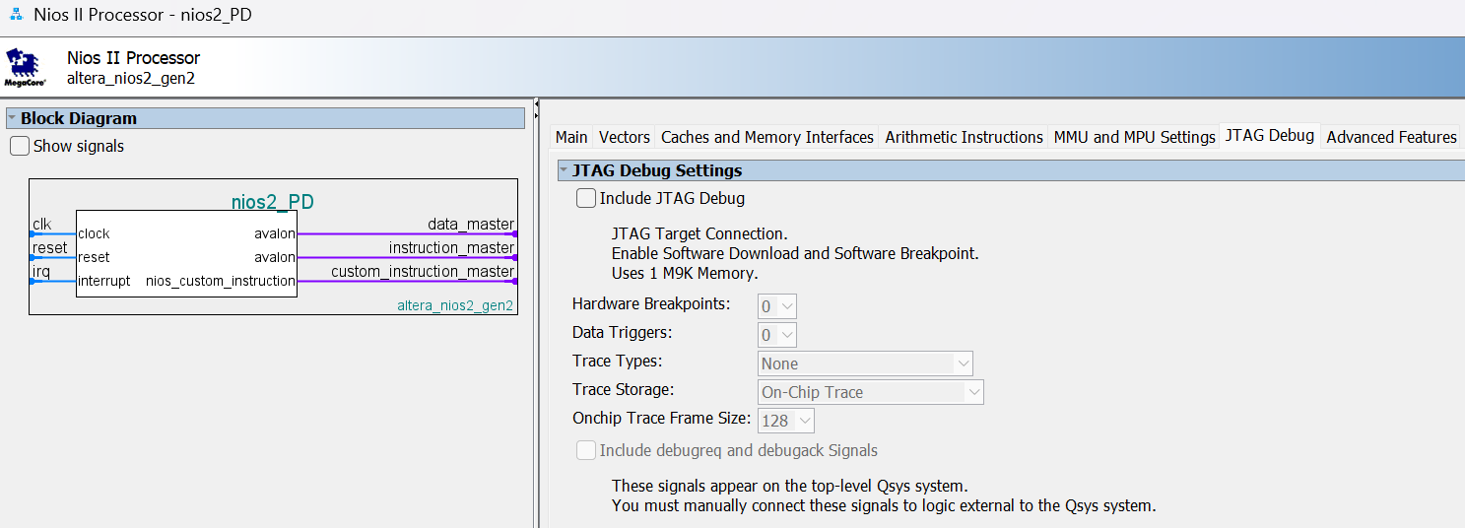
Рис. 4 – Настройка модуля nios2_PD
Добавим подключения к данному модулю. Для этого соединим data_master и instruction_master компонента nios2_PD с входом debug_mem_slave компонента nios2_PD:
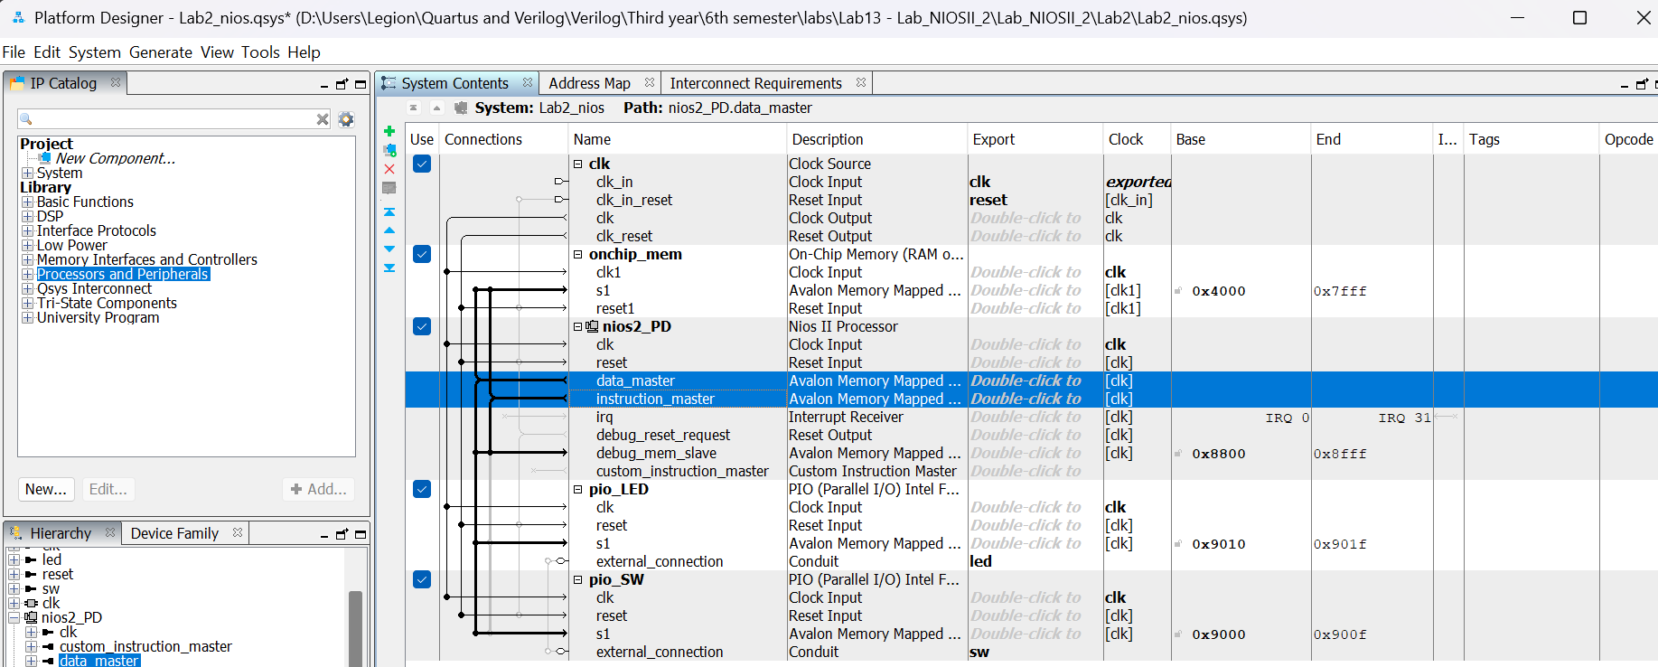
Рис. 5 – Подключение модуля nios2_PD

Адресация системы
Выполним System → Assign base Addresses. После автоматической адресации модулей окно Address Map будет выглядеть следующим образом:
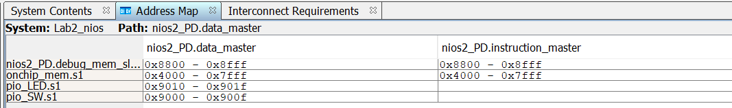
Рис. 6 – Окно Address Map после выполнения автоматической адресации

Анализ полученной системы
Полученная система будет выглядеть так, как показано на ниже:
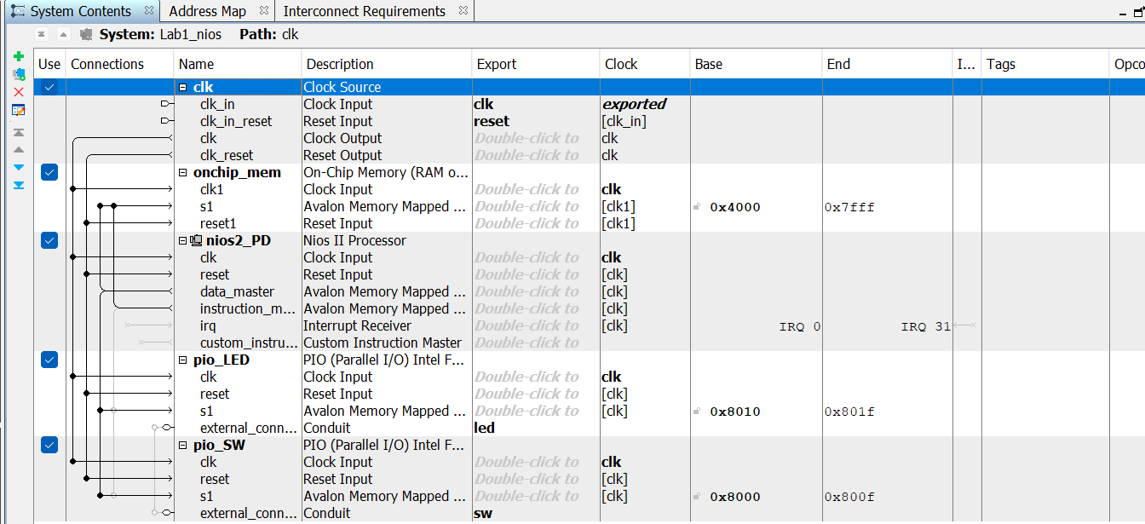
Рис. 7 – Внешний вид созданной системы

Анализ предустановок
Проверим, что предустановки для полученной системы указаны так, как показано на рис. 17 ниже:
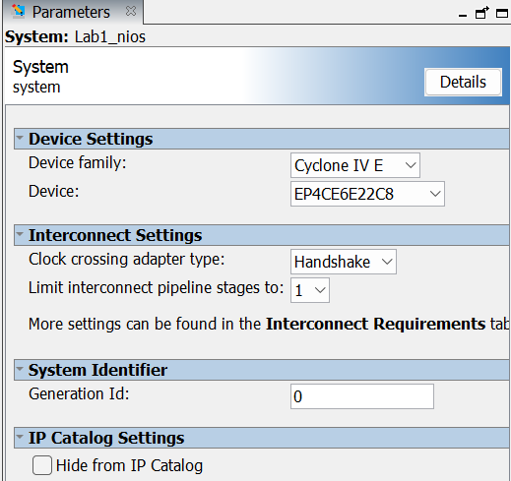
Рис. 8 – Предустановки системы
В окне Messages есть только 1 предупреждение, связанное с тем, что не подключён JTAG Debug модуль, однако это было сделано намеренно, поэтому на это предупреждение можем не обращать внимание:
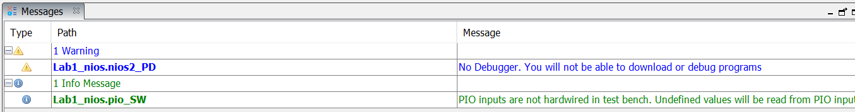
Рис. 9 – Окно Messages с предупреждением

Проверка блока
Выполним View → Block Symbol и убедимся в том, что символ системы построен правильно:
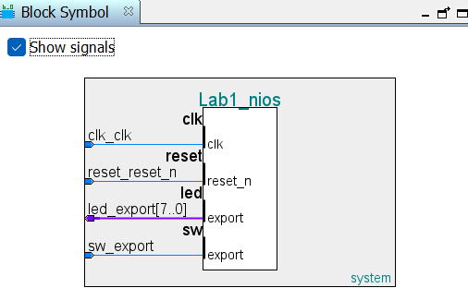
Рис. 10 – Символ системы

Проверка отсутствия проблемных подключений
Выполним View → Clock domains Beta, выберем режим отображения Reset, затем Clock. Заметим, что проблемных подключений ни в одном из случаев не выявлено:
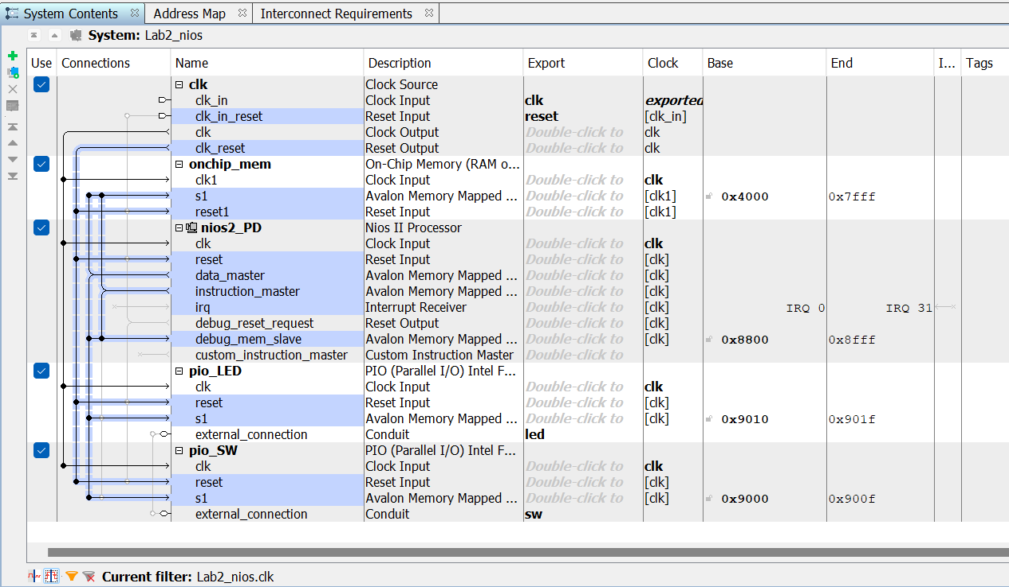
Рис. 11 – Анализ проблемных подключений
Выполним команду System → Show System with PD Interconnect (Show System with QSYS Interconnect). Проверим, был добавлен только модуль mm_interconnect_0.
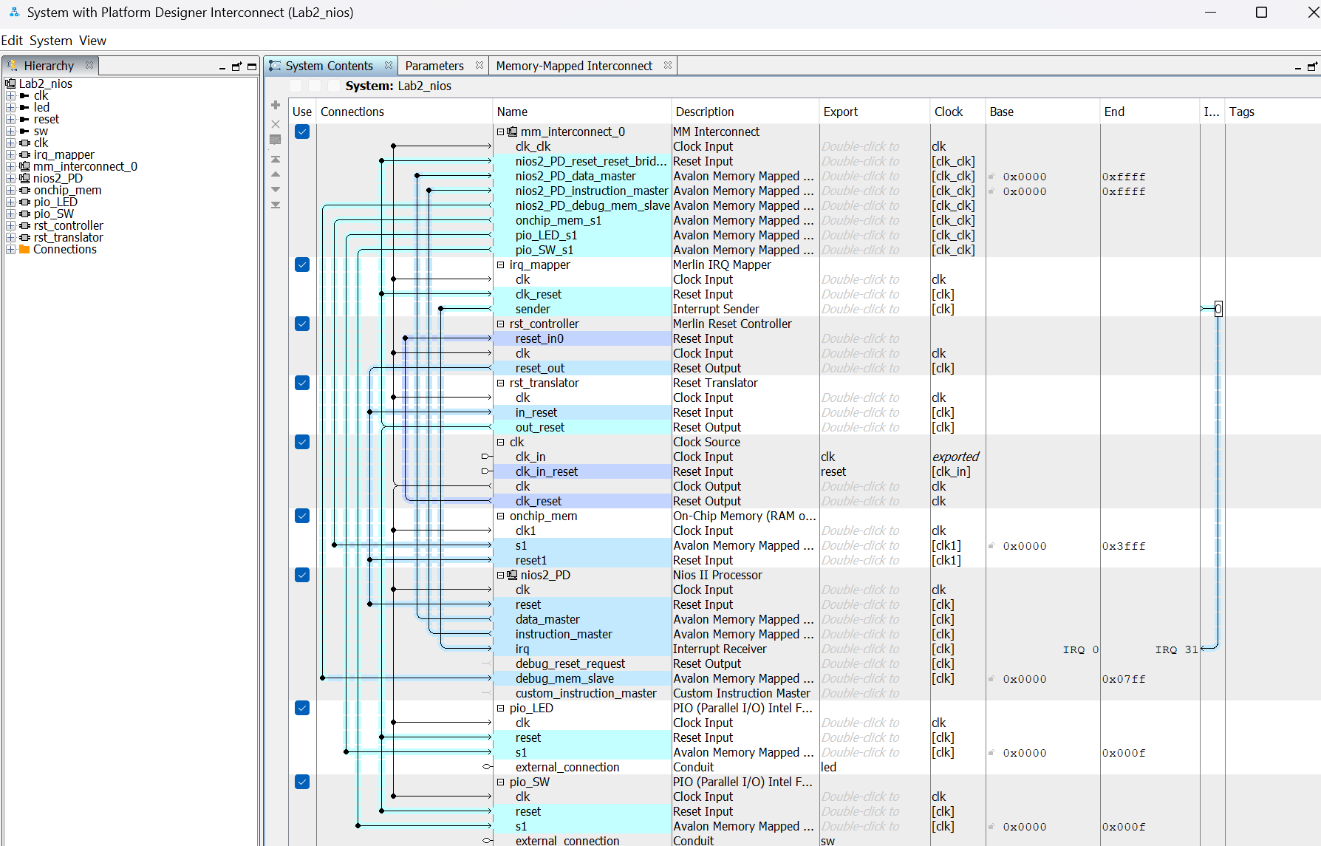
Рис. 12 – Show System with QSYS Interconnect

Анализ с помощью Schematic
Выполним View → Schematic, в качестве фильтра введём in и убедимся в том, что система синхронизации и каналы ST системы подключены верно:
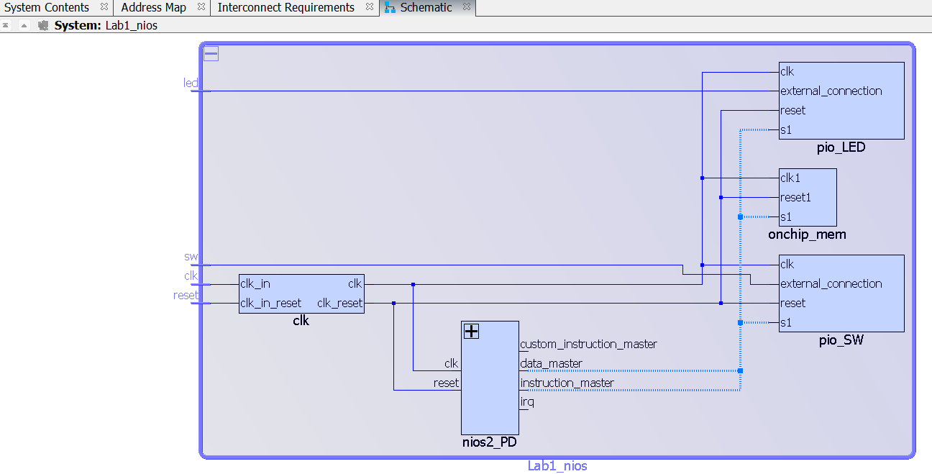
Рис. 13 – Schematic

Генерация системы
Выполним PD → Generate HDL и укажем следующие предустановки для генерации:
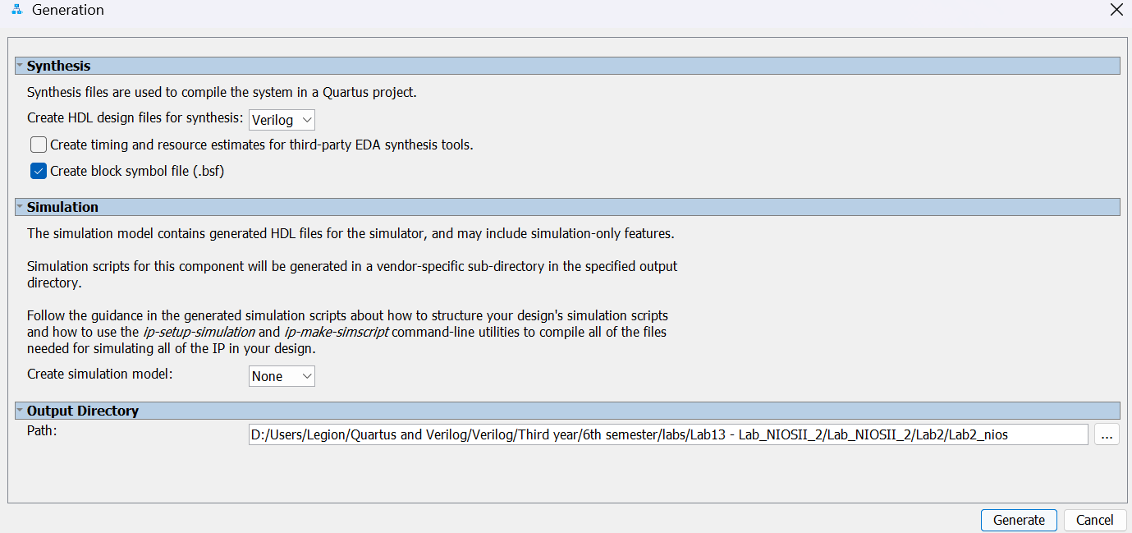
Рис. 14 – Предустановки окна Genreration (по умолчанию)
Удостоверимся в том, что среди предупреждений есть только 1 пункт, связанный с JTAG, про сто говорилось выше:
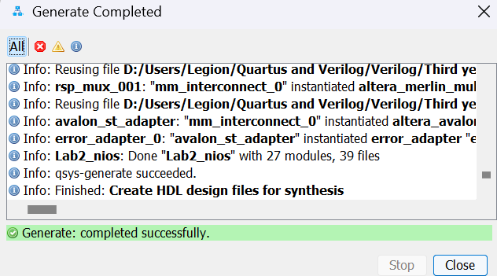
Рис. 15 – Проверка генерации HDL

Подключение файлов к проекту
Подключим файл .qip только что созданной системы к проекту в Quartus
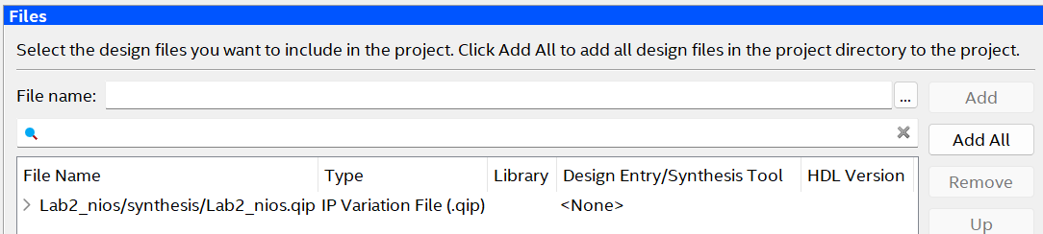
Рис. 16 – Подключение файла .qip к проекту
Создадим файл верхнего уровня Lab1.sv, синтаксис которого приведён ниже:
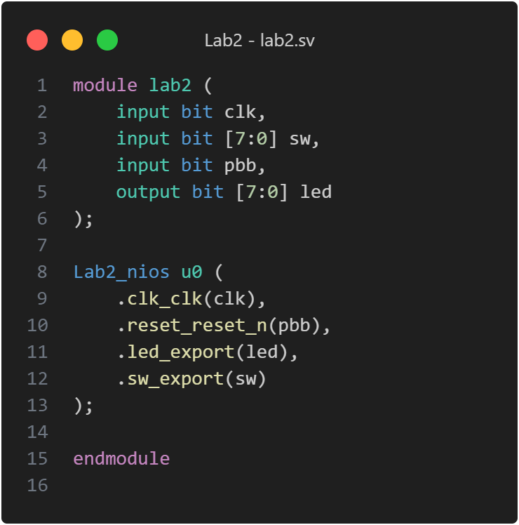
Рис. 17 – Синтаксис файла Lab1.sv

Анализ проекта

RTL Viewer
Выполним анализ и синтез проекта средствами QP и убедимся в правильности схемы средствами RTL Viewer:
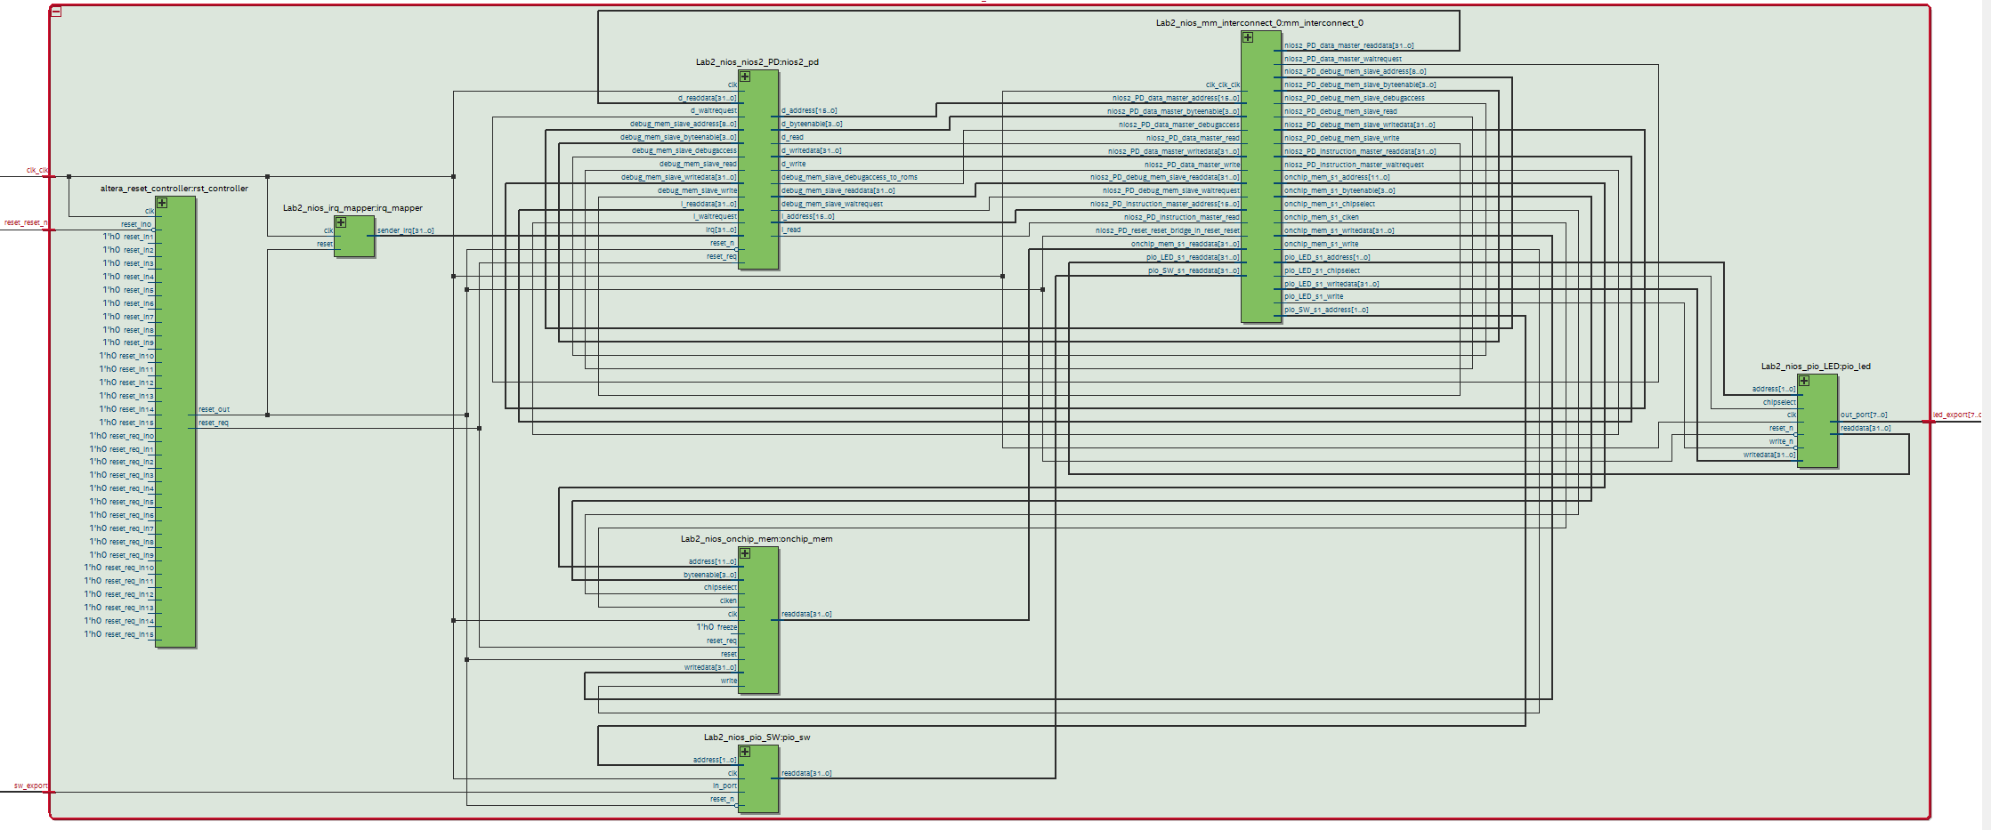
Рис. 18 – Схема проекта в RTL Viewer

Можем увидеть, что полученная в RTL Viewer схема совпадает с той, что была задана по условию (в зелёном блоке отображается тот фрагмент системы, который был создан средствами PD).

Назначение выходов проекта
Откроем редактор назначения выводов (Pin Planner): Assignment → Pin Planner. Назначим выводы на плату так, как показано на ниже:
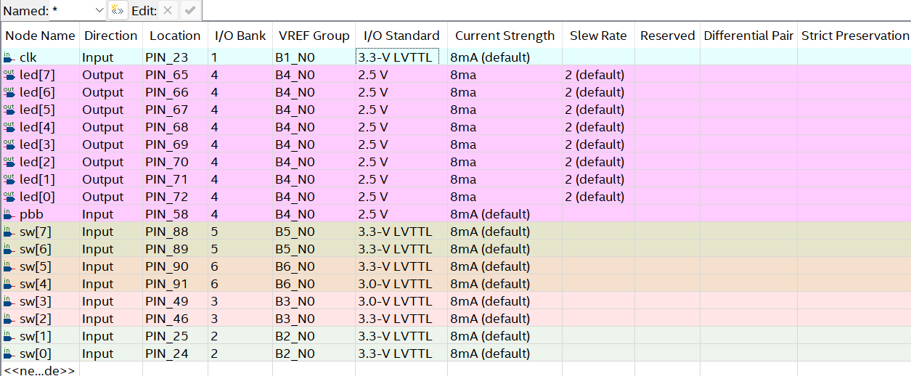
Рис. 19 – Назначение выводов платы средствами Pin Planner
Выполним Assignment → Device → Device and Pin Options → Unused Pins, в появившемся окне установим опцию As input tri-started with weak pull-up:
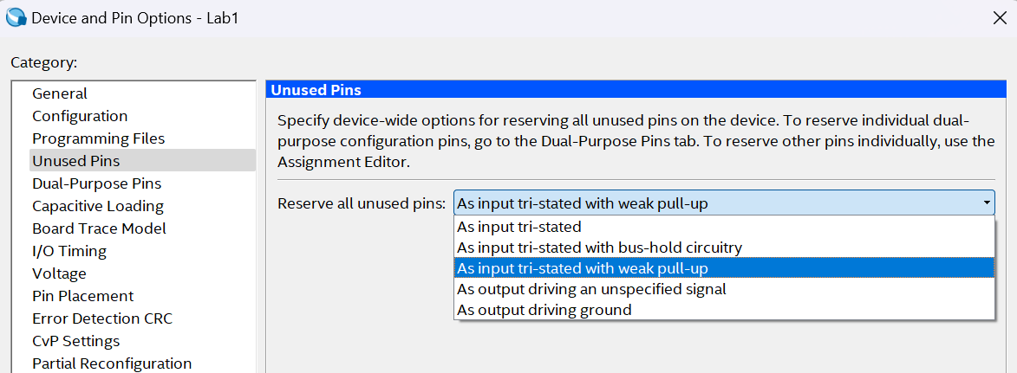
Рис. 20 – Unused Pins

Создание программной части проекта
Создадим оболочку Nios II SBT (Software Build Tools) средствами Eclipse.
Укажем файл с описанием программы lab1_nios.spocinfo. В качестве названия проекта укажем Lab1_sw.
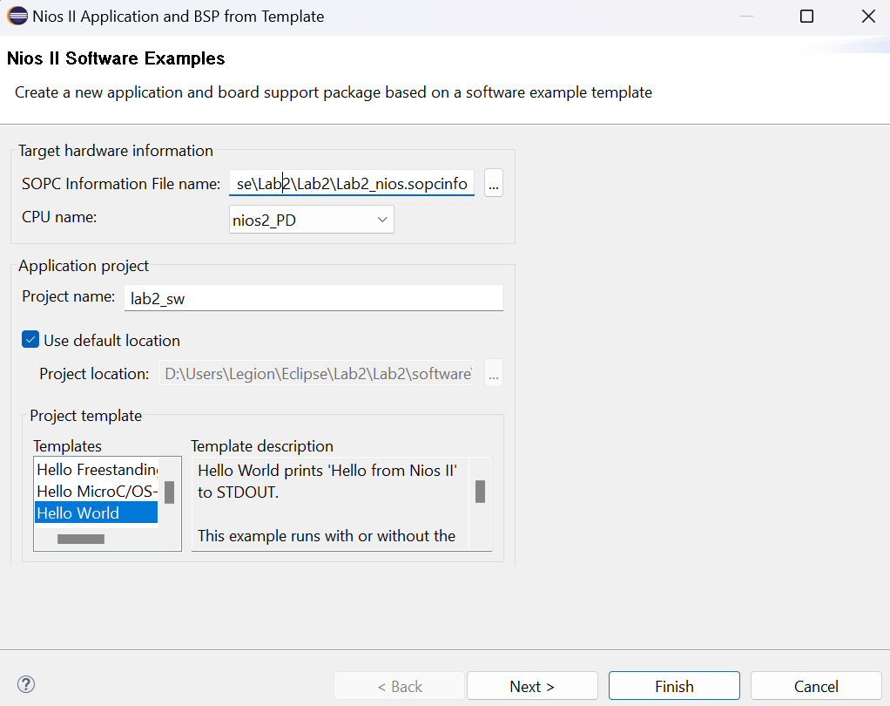
Рис. 21 – Создание проекта в Eclipse

Создание файла Source
Создадим Source File:
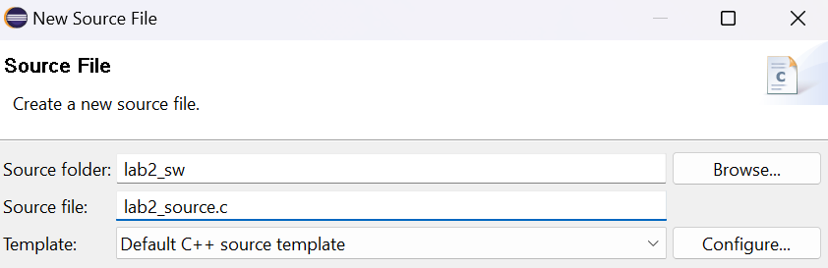
Рис. 22 – Пред настройки Source File’а
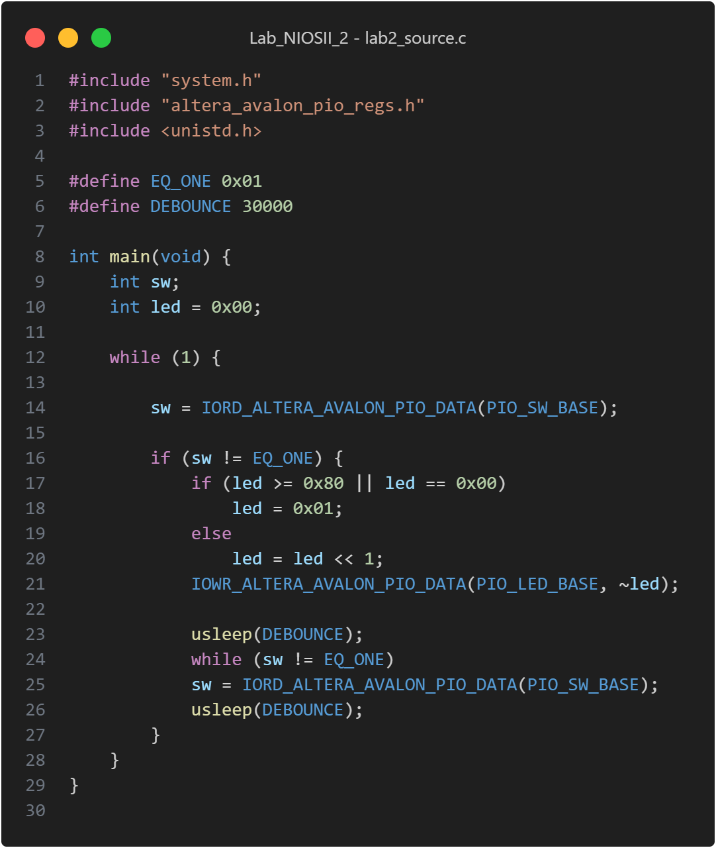
Рис. 23 – Синтаксис файла Lab2_source.c

Компиляция проекта в Eclipse
Выполним Lab1_sw → Build Project:
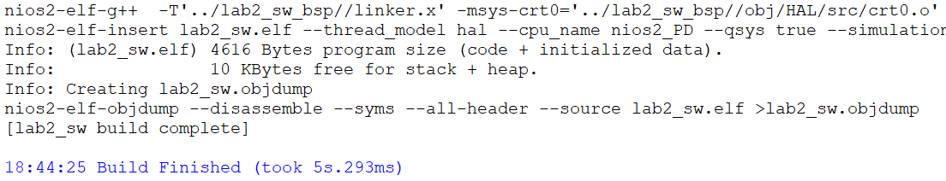
Рис. 24 – Build Project
При создании платформы, программой и данными инициализации занято 4616 Байт, свободно 10 кБ.
Выполним Lab1_sw_bsp → Nios II Lab1 → BSP Editor и в окне настроек зададим параметры следующим образом:
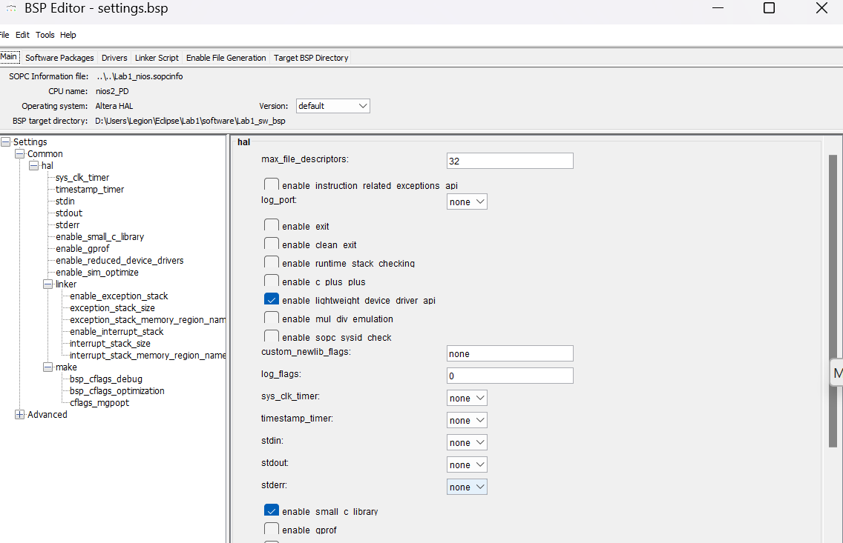
Рис. 25 – Настройка BSP Editor

Скомпилируем проект. Для этого выполним Lab1_sw → Build Project, проверим, что останется больше свободной памяти:
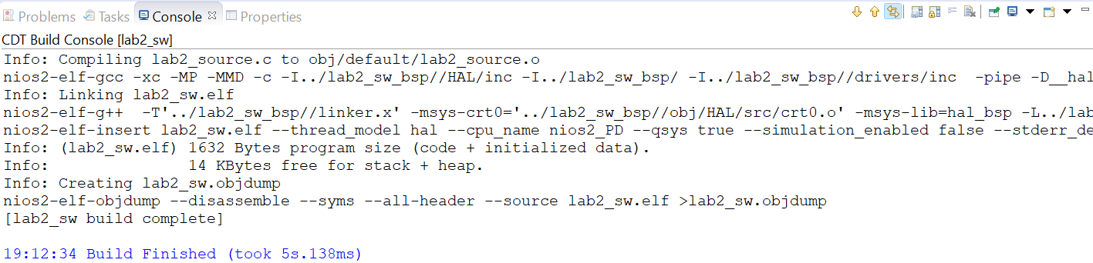
Рис. 26 – Build Project после изменения настроек BSP Editor
Заметим, что памяти, оставшейся свободной (из ОЗУ 16 Кбайт, указанных при создании платформы, программой и данными инициализации занято 1632 Байт (было - 4616 Байт), свободно 14кБайт ( было - 10кБайт).

Полная компиляция проекта в QP
Создадим Lab2.sdc файл с временными требованиями так, как показано на Рис. 40 ниже:
Рис. 27 – SDC файл
Добавим файл к проекту:
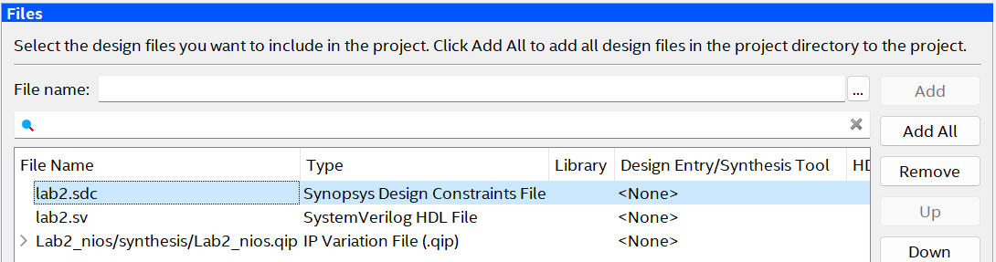
Рис. 28 – Добавление SDC файла
Выполним полную компиляцию. В отчете о компиляции видно, что устройство удовлетворяет временным параметрам.
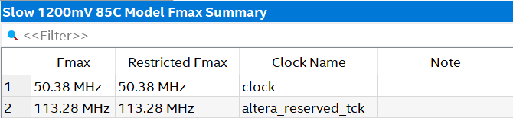
Рис. 29 – Временные характеристики устройства

Реализация на плате

Конфигурирование FPGA
Подключим плату miniDilabCIV к ПК, включим питание и установим все переключатели sw[7:1] в состояние 0, а переключатель SW[0] в положение 1.
Запустим конфигурирование проекта на плате средствами Programmer.

Загрузка ПО
В приложении Eclipse выполним Run → Run as → NiosII Hardware:
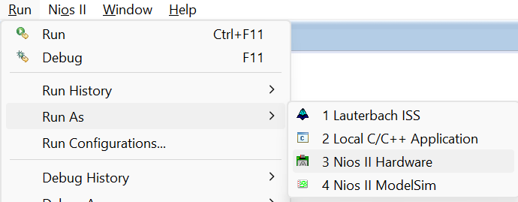
Рис. 30 – Загрузка ПО проекта средствами Eclipse
В появившемся окне выполним Target Connection → Refresh Connections (будет установлен имеющийся JTAG кабель и реализовано подключение к процессору NIOSII в FPGA):
Рис. 31 – Refresh Connections

Запуск на плате
Повторно средствами Eclipse выполним команду Run → Run as → NiosII Hardware.
Проверим корректность работы проекта на плате.
Как и ожидалось, при переключении SW[0] из положения 1 в 0, загорится светодиод LED[0]. При нескольких переключениях SW[0] из 0 в 1 а затем в 0, будет включаться один из светодиодов в следующей последовательности: led[0]=>led[1]=>led[2]=>…=>led[7]=>led][0]=>… . Наконец, переключим SW[0] в положение 1.

Отладка ПО
В приложении Eclipse выполним Run → Debug as → NiosII Hardware.
После успешной загрузки приложения появится окно с сообщением - “переключиться GUI к виду ОТЛАДКА?”: нажмём кнопку Yes. Приложение будет запущено и пользовательский интерфейс открыт в режиме отладки NiosII Debug:
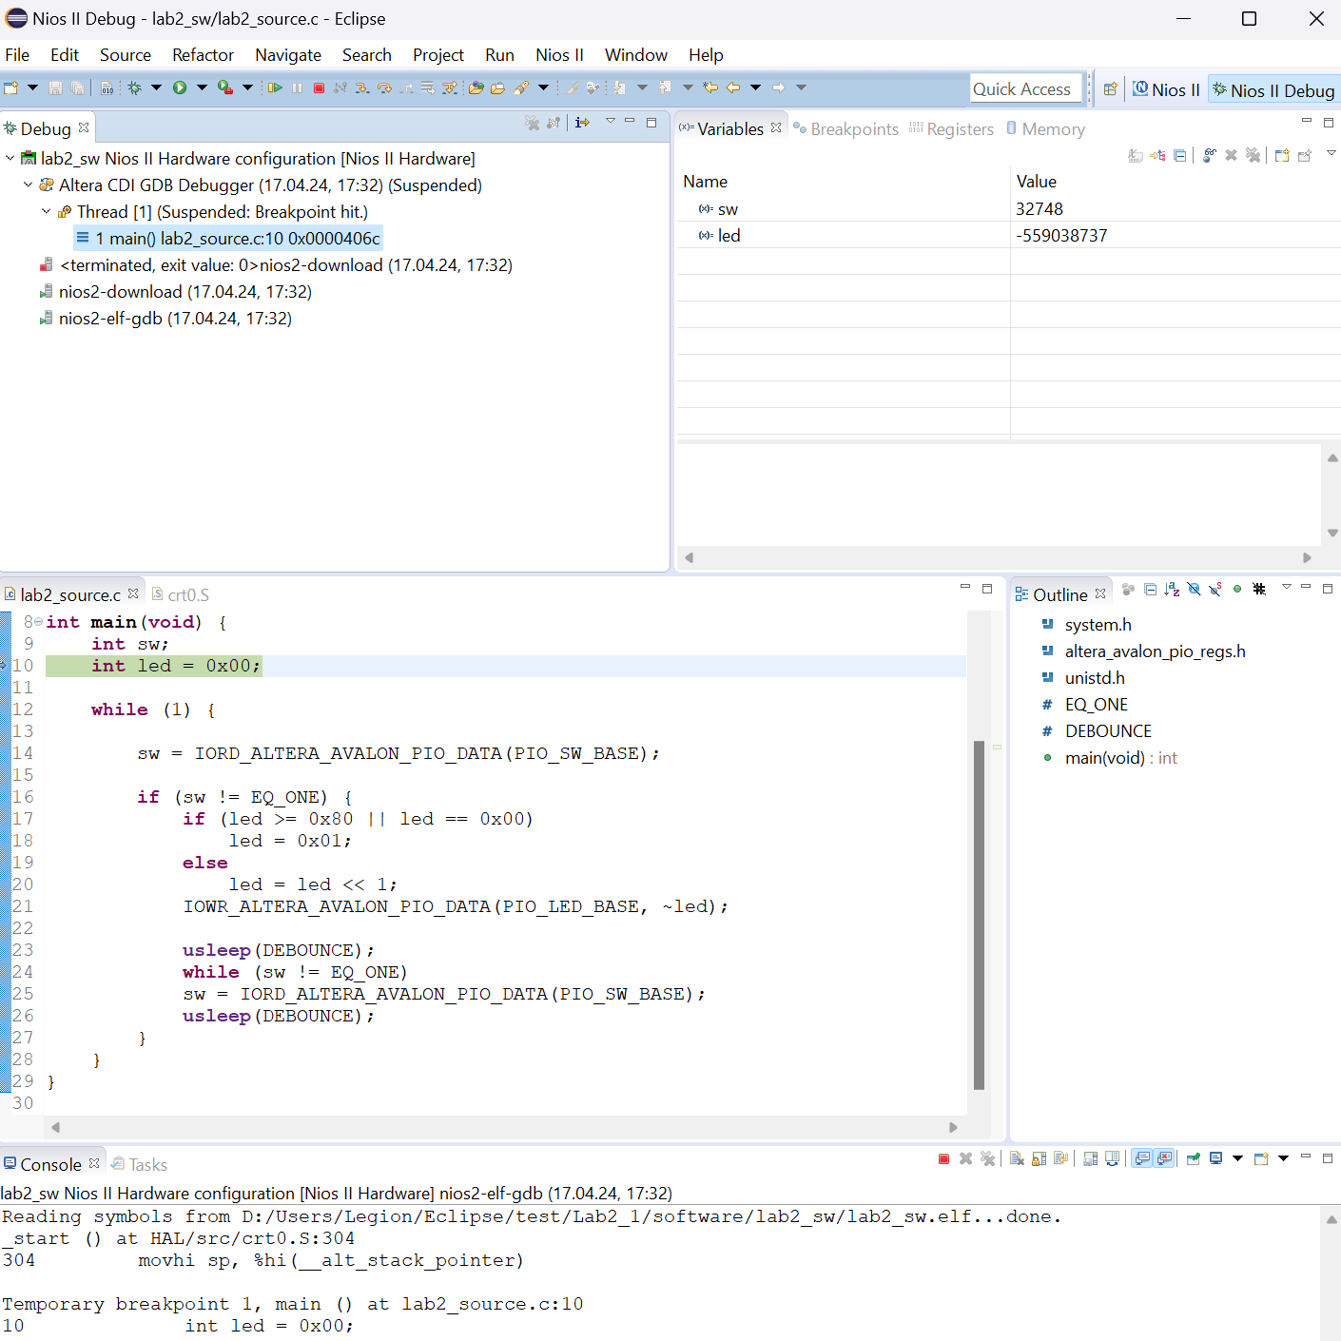
Рис. 32 – Режим отладки NiosII Debug

Повторный запуск на плате
Выполним Run → Resume и проверим корректность работы проекта на плате:
Переключим SW[0] из положения 1 в 0 - включится светодиод led[0]. Несколько раз переключим SW[0] из 0 в 1, а затем в 0. При этом будет включаться один из светодиодов в следующей последовательности: led[0]=>led[1]=>led[2]=>…=>led[7]=>led][0]=>…. . Наконец, переключим SW[0] в положение 1.
Выполним команду Run → Terminate, чтобы остановить программу. Теперь запустим режим отладки, нажав Run → Debug. Включим опцию отображения номеров в списке: Window → Preferences, General → Editors → Text Editor → вкл. Show line numbers.
Установим точки прерывания в строках 26 и 29 так, как показано на Рис. 33 ниже:
Рис. 33 – Установка точек прерывания
Выберем закладку Memory и в поле Monitors выполним ЛКМ → Add Memory Monitor. В окне Monitor Memory введём указатель &led:
Рис. 34 – Установка указателя &led
Теперь в том же окне Monitor Memory введём указатель &sw. После этого запустим процессор, он будет находиться в ожидании переключения sw[0] в 0.
Переключим sw[0] в 0, на плате включится светодиод led[0]. Процессор остановится в первой точке прерывания (та, которая была указана нами ранее на строке 26). При этом обратим внимание на закладку Variables:
Рис. 35 – Закладка Variables (1)

Переменная sw отображает (формат int) значение, полученное с sw[7:0]; переменная led (формат int) отображает число, передаваемое на светодиоды led8…led1.
Теперь рассмотрим закладку Memory:
Рис. 36 – Закладка Memory (1)
По адресу переменной sw (адрес 4-7) содержится значение в формате hex, полученное с sw[7:0]. По адресу переменной led (адрес 8–В) содержится число в аналогичном формате hex, передаваемое на светодиоды led7…led0.
Теперь снова переключим sw[0] в положение 1, нажмём resume – при этом процессор запустится и остановится в следующей, указанной нами, точке прерывания (строка 29).
Теперь в закладке Variables мы сможем наблюдать за значением переменной sw (формат int), отображающей значение, полученное с sw[0], а переменная led аналогисного формата будет отображать число, передаваемое на светодиоды led8-led1:
Рис. 37 – Закладка Variables (2)
В закладке Memory отображается информация о том, что по адресу переменной sw (адрес 4-7) содержит значение, полученное с sw[7:0]; по адресу переменной led (адрес 8–В) содержится число, передаваемое на светодиоды led7…led0:
Рис. 38 – Закладка Memory
Данная процедура была проведена несколько раз, смещение светодиода происходило корректно, работа устройства была продемонстрирована преподавателю.

Дополнительное задание

Создание программного файла Lab2_extra_task2_source.c
Изменим текст программы так, чтобы использовать указатели (абсолютные адреса элементов PIO_SW и PIO_LED, которые были заданы при создании системы в пакете):
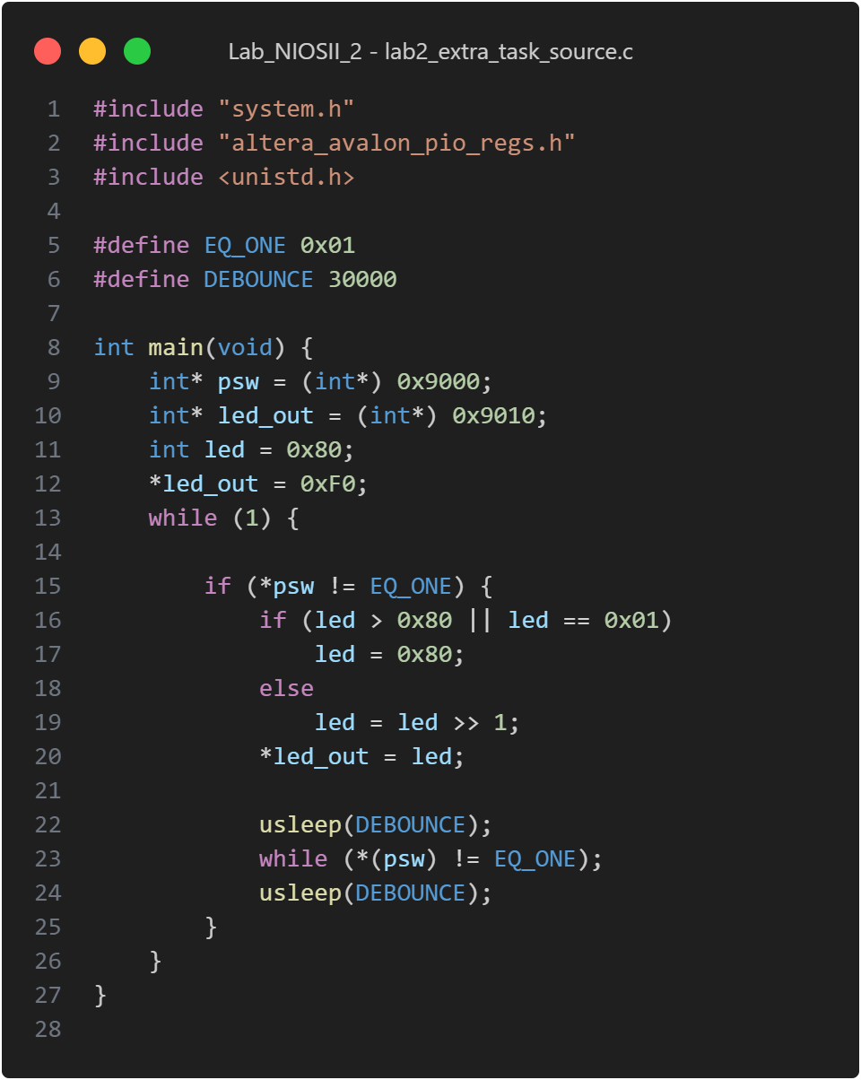
Рис. 39 – Изменённый исходный файл
Теперь переход осуществляется по абсолютным адресам. Также, была изменена та часть кода, которая отвечала за сдвиг светодиода. Теперь сдвиг происходит не влево, а вправо.

Реализация на плате
Как и ожидалось, визуально можем наблюдать корректную работу сдвигающего регистра. При переключении SW[0] из положения 1 в положение 0, происходит сдвиг вправо, при этом адреса в закладке Memory соответствуют ожиданиям. Работа с устройством на плате была продемонстрирована преподавателю.

Вывод
В ходе лабораторной работы был осуществлен процесс создания и настройки системы (Рис. 1) на базе процессора NIOS II с использованием пакета Quartus Prime и Eclipse IDE. ЗА основу реализуемого проекта была взята система, созданная в ходе предыдущей лабораторной работы. Реализация проекта включала в себя создание аппаратной части с помощью Platform Designer (PD), создание программной части с помощью среды разработки Eclipse, где был создан файл для инициализации модуля памяти программ процессора, а также реализация проекта на плате и его пошаговая обработка средствами Eclipse.
В ходе тестирования проекта на плате светодиоды LED8-LED1 отображали последовательный сдвиг регистра влево, который можно было наблюдать на плате в виде светодиода, «идущего» справа налево. Сдвиг происходил при переводи SW[0] из положения 1 в положение 0. Это говорит о корректности работы созданного устройства.
В дополнительном задании были реализованы различные функциональности, такие как измените направления сдвига регистра, а также использование указателей для адресации данных (абсолютная адресация данных). Корректная работа дополнительного задания была продемонстрирована преподавателю на плате.
Анализ результатов показал успешную работу созданной системы на плате, а также корректное отображение данных на светодиодах в зависимости от значений на переключателе SW[0].
Полученные навыки работы с NIOS II могут быть полезны при создании проектов в области встраиваемых систем, таких как системы управления, обработки сигналов, автоматизации и других. Среда Eclipse помогает легко занимать процессом отладки и отслеживать изменяющиеся адреса в режиме реального времени.

